MEMORIAL DESCRITIVO SIRENE II
MEMORIAL DESCRITIVO DA OBRA DE REFORMA DA UNIDADE DE ATENÇÃO ESPECIALIZADA EM SAÚDE - SIRENE II – BARRA MANSA - RJ
SMPU - SECRETARIA MUNICIPAL DE PLANEJAMENTO URBANO - ARQTª VALERIA V MOURÃO DE CAMARGO

Conteúdo
DEFINIÇÕES 5
MEMORIAL DESCRITIVO 5
ESPECIFICAÇÕES 6
FISCALIZAÇÃO E CONTRATADA 7
DIREITO E AUTORIDADE DA FISCALIZAÇÃO 7
INTRODUÇÃO 7
Descrição da obra 7
Disposições gerais 8
1. SERVIÇOS PRELIMINARES 8
Placa de Obra 8
2. TRABALHOS EM TERRA 9
Capina e limpeza manual 9
Demolição manual de piso de concreto 9
3. DEMOLIÇÕES 9
Demolição de piso de ardósia 9
Demolição de alvenaria 9
Demolição de vergas de concreto 9
Demolição de rampas de concreto 10
Demolição de revestimento cerâmico/azulejos 10
Demolição de argamassa 10
Remoção de forro de gesso 10
Remoção de telhas 10
Arranchamento de alambrado 10
Carga manual de entulho 10
4. ARRANCAMENTOS/REMOÇÕES 11
Remoção de aparelhos sanitários 11
Remoção de metais sanitários 11
Arrancamento de bancadas 11
Remoção de portas 11
Remoção de cobertura 11
Remoção de luminárias 11
Carga manual de entulho 12
5. ABRIGO PARA COMPRESSOR 12
6. ALVENARIA 12
Alvenaria de tijolos cerâmicos 12
Vergas de concreto 12
7. COBERTURAS 12
Madeiramento 12
Cobertura de telhas onduladas 13
Rufo 13
Calço de plástico com ventilação 13
Contra-rufo 13
Calha de beiral 13
8. INSTALAÇÕES ELÉTRICAS 13
Luminárias 13
9. INSTALAÇÕES HIDRÁULICAS 14
10. APARELHOS SANITÁRIOS 14
Vaso sanitário 14
Barras de apoio 15
Lavatório de louça branca 15
Torneira de mesa 15
Bancada inox 15
Torneira de parede 16
Ducha higiênica 16
Cabide 16
11. ESQUADRIAS E FERRAGENS 17
Porta de alumínio 17
Janela de vidro 17
Arrancamento e recolocação de Janela 17
Alambrado 17
Guarda-corpo 17
12. VIDROS 17
13. REVESTIMENTO DE PAREDES E TETOS 18
Regularização de superfície 18
Revestimento de azulejo 18
Cantoneira de alumínio 18
Revestimento de pastilha 18
Assento de banco 18
Forro de gesso 19
Revestimento de placas de granito (lajinha) 19
14. REVESTIMENTO DE PISOS 19
Piso de marmorite 19
Revestimento de piso porcelanato 19
Passeio de concreto 19
Cordão de concreto simples 20
Revestimento de piso tátil alerta 20
Revestimento de piso tátil direcional 20
Rampa de concreto 20
Concreto armado 20
Reparo estrutural 20
Terra estrumada 21
Plantio de grama 21
15. RODAPÉS, SOLEIRAS E PEITORIS 21
Rodapé de marmorite 21
Soleira de marmorite 21
Soleira de granito 21
Peitoril com rebaixo 21
16. PINTURA 22
Remoção de pintura 22
Pintura interna 22
Tetos 22
Pintura externa 22
Pintura sobre ferro 22

DEFINIÇÕES

MEMORIAL DESCRITIVO

REFORMA DO UBS SIRENE

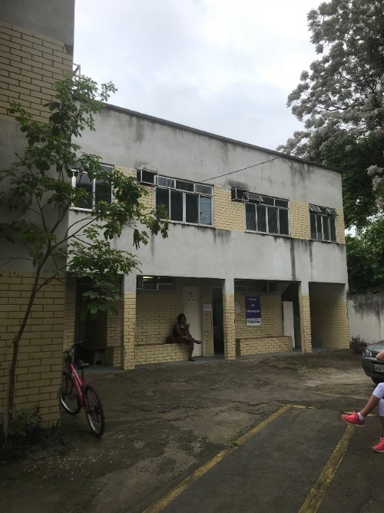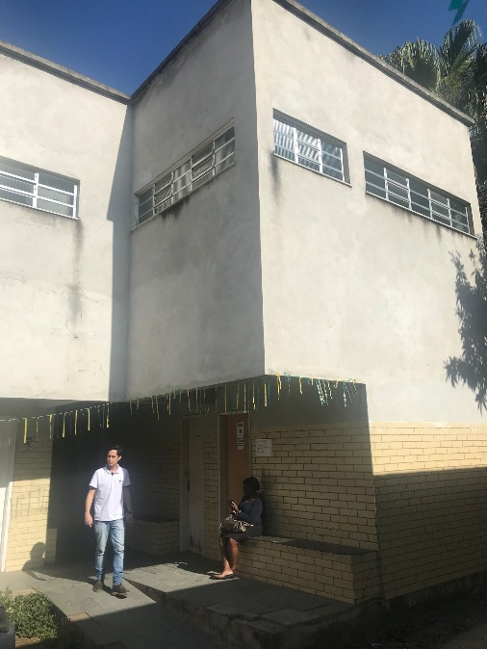
BLOCO 1 BLOCO 3

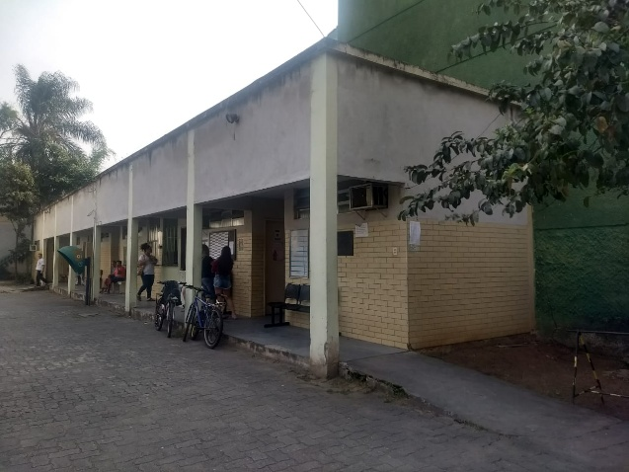
BLOCO 4

OUTUBRO/2018

OBRA: REFORMA DA UNIDADE BÁSICA DE SAÚDE SIRENE

LOCAL: Rua Major José Bento, 1889 – Bairro Vila Nova - Barra Mansa - RJ.

ESPECIFICAÇÕES

JUSTIFICATIVA DO PROJETO

O PROJETO CONTEMPLA A REFORMA DA UNIDADE BÁSICA DE SAÚDE SIRENE II, SEM ACRÉSCIMO DE ÁREA NA EDIFICAÇÃO. SERÁ NO PAVIMENTO TÉRREO DOS BLOCOS 1, 3 E 4, NO PÁTIO DESCOBERTO E PINTURA NAS FACHADAS DOS BLOCOS 1,2,3 E 4. SERÁ FEITA A REVISÃO NAS INSTALAÇÕES HIDRÁULICAS E SANITÁRIAS E A TROCA DE ITENS COMO: TODO O PISO INTERNO E EXTERNO; PORTAS; BANCADAS; APARELHOS SANITÁRIOS, LUMINÁRIAS E TELHADO DO BLOCO 4. SERÃO REFEITAS AS CALÇADAS EXTERNA E EM ÁREAS DO PÁTIO DESCOBERTO INDICADAS NO PROJETO DE ARQUITETURA. OS BANHEIROS SERÃO ADAPTADOS PARA MELHORAR A ACESSIBILIDADE. ESTA REFORMA VISA MELHORAR A ESTRUTURA FÍSICA DA UNIDADE E COM ISSO O DESEMPENHO DAS EQUIPES DE ATENDIMENTO.
NO PISO DAS SALAS DE ATENDIMENTO E VARANDAS SERÁ UTILIZADO MARMORITE COM RODAPÉ DO MESMO MATERIAL, CONCRETO NAS CALÇADAS E RAMPAS. NO PISO DOS BANHEIROS SERÁ USADO PORCELANATO. NAS PAREDES SERÁ APLICADO REVESTIMENTO DE AZULEJO NA ÁREA DAS BANCADAS, LAVATÓRIOS E NOS BANHEIROS DO PISO AO TETO; NAS VARANDAS SERÃO CONSTRUÍDOS BARRADOS DE CERÂMICA A MEIA ALTURA. A COBERTURA DO BLOCO 4 SERÁ TOTALMENTE REFEITA E INSTALADAS CALHAS E RUFOS. SERÃO CONSTRUÍDAS RAMPAS PARA ACESSO AOS BLOCOS COM INCLINAÇÃO DE ACORDO COM AS NORMAS DE ACESSIBILIDADE. SERÁ RECONSTRUÍDO O ABRIGO DO COMPRESSOR. O MURO DA FRENTE E A GRADE METÁLICA EXISTENTE SERÃO PINTADOS. OS MUROS LATERAIS SERÃO PINTADOS E RECONSTRUÍDO O ALAMBRADO DANIFICADO. SERÃO MANTIDAS AS ÁRVORES EXISTENTES E CONSTRUÍDOS CANTEIROS DEMARCADOS COM CORDÃO DE CONCRETO E COBERTURA DE GRAMA.

FISCALIZAÇÃO E CONTRATADA

A obra será fiscalizada por pessoal pertencente à PMBM/SUSESP, doravante simplesmente denominada CONTRATANTE. A pessoa física ou jurídica designada pela contratante para fiscalizar a execução das obras e serviços, doravante simplesmente denominada FISCALIZAÇÃO.
A obra deverá ser conduzida por pessoal pertencente à empresa qualificada no contrato, doravante denominada simplesmente CONTRATADA.
A supervisão dos trabalhos, tanto da FISCALIZAÇÃO como da CONTRATADA, deverá estar sempre a cargo de um engenheiro civil e/ou arquiteto, devidamente habilitado e registrado no CREA-RJ/CAU.

DIREITO E AUTORIDADE DA FISCALIZAÇÃO

A FISCALIZAÇÃO poderá exigir, a qualquer momento, de pleno direito, que sejam adotadas providências suplementares pela CONTRATADA, necessárias à segurança dos serviços e ao bom andamento da obra.
A FISCALIZAÇÃO terá plena autoridade para suspender, por meios amigáveis ou não, os serviços da obra, total ou parcialmente, sempre que julgar conveniente, por motivos técnicos, disciplinares, de segurança ou outros.

OBS.: Foi considerado o fechamento da Unidade para atendimento ao público durante os trabalhos de reforma.

INTRODUÇÃO

Descrição da obra

A obra objeto do presente Memorial Descritivo é a Reforma da Unidade Básica de Saúde Sirene, Rua Major José Bento, 1889, Vila Nova, Barra Mansa, RJ, compreenderá os seguintes serviços:

    - Serviços preliminares;
    - Trabalhos em terra
    - Demolições;
    - Arrancamentos/Remoções;
    - Abrigo para Compressor;
    - Alvenaria;
    - Cobertura;
    - Instalações Elétricas;
    - Instalações hidráulicas;
    - Aparelhos Sanitários;
    - Esquadrias e ferragens;
    - Vidros;
    - Revestimento de Paredes e Tetos;
    - Revestimento de Pisos;
    - Rodapés, Soleiras, Peitoris;
    - Pintura;

Disposições gerais

Os serviços e obras contratados deverão ser executados rigorosamente de acordo com as Planilhas, Projetos, Especificações e Memorial Descritivo.
Havendo divergência entre o memorial descritivo e o projeto a informação predominante será do projeto.
A obra será dirigida por engenheiro e/ou arquiteto residente, devidamente registrado no CREA-RJ/CAU. A condução dos trabalhos de construção será exercida, de maneira efetiva, pelo referido profissional, no tempo necessário, fixado no contrato de empreitada.

A fiscalização poderá exigir do empreiteiro a substituição do profissional residente, desde que verifique falhas que comprometam a estabilidade e qualidade da construção, inobservância das Planilhas, Projetos, Especificações e Memorial Descritivo, atrasos no cronograma físico que impliquem em prorrogação do prazo final de obras.
O dimensionamento e organização da mão-de-obra, para a execução dos diversos serviços, serão atribuições do empreiteiro, que deverá considerar a qualificação profissional, a eficiência e a conduta no canteiro de obras.
A fiscalização poderá exigir do empreiteiro a substituição de qualquer empregado do canteiro de obras, desde que verificada a sua incompetência para a execução das tarefas, bem como por conduta nociva à boa administração do canteiro.
Todos os materiais, equipamentos e mão-de-obra, salvo disposição contrária, serão fornecidos pelo empreiteiro.
O empreiteiro manterá na obra, um diário, cujo modelo será apresentado e aprovado pela fiscalização. Nele, serão anotados diariamente: todos os serviços em execução; o pessoal empregado, o tempo ocorrido; o prazo contratual decorrido; as dúvidas de projeto, ou de condução da obra que o empreiteiro tiver; os esclarecimentos e determinações que a fiscalização julgar necessários. As anotações, diárias, serão feitas em 2 (Duas) vias, com preenchimento completo dos dados da obra, finalizadas, pelas assinaturas do profissional residente e fiscalização.
Os trabalhos que não satisfizerem as condições contratuais serão impugnados pela fiscalização, devendo o empreiteiro providenciar a demolição e reconstruções necessárias, imediatamente após o registro da ordem de serviço correspondente, no diário de obra.

SERVIÇOS PRELIMINARES

Placa de Obra

Serão cumpridas, rigorosamente, as prescrições da Resolução do CREA/CAU. Além das placas regulamentares do CREA/CAU, o empreiteiro instalará, na frente da obra, placa da PMBM, nas dimensões e modelos fornecidos, oportunamente pela PMBM/SUSESP, responsável pela fiscalização da obra.

TRABALHOS EM TERRA

Capina e limpeza manual

Será feita a capina e limpeza manual do terreno na área entre os Blocos 2 e 4.

Demolição manual de piso de concreto

Será feita no Pátio Descoberto na área onde serão construídas as calçadas e rampas, conforme indicado no Projeto de Arquitetura.

DEMOLIÇÕES

Demolição de piso de ardósia

Serão demolidos os pisos de ardósia do Pavimento Térreo dos Blocos 1, 3 e 4.

OBS.: A demolição deverá acontecer de forma cautelosa para evitar grandes danos à base existente.

Demolição de alvenaria

Serão demolidos: parte dos vãos das portas que serão redimensionadas; as laterais dos bancos próximos a essas portas; os apoios das bancadas que serão substituídas; parede do Sanitários dos Blocos 1, 3 e 4; parte da platibanda do Bloco 4 e o abrigo do compressor, dois bancos na varanda do Bloco 4. Conforme indicado no Projeto de Arquitetura.

Demolição de vergas de concreto

Serão demolidas as vergas das portas, que serão trocadas com alteração na dimensão do vão.

Demolição de rampas de concreto

Serão demolidas as rampas dos Blocos 3 e 4, conforme indicado no Projeto de Arquitetura.

Demolição de revestimento cerâmico/azulejos

Serão demolidos os revestimentos das salas, varandas e circulação do Pavimento Térreo dos Blocos 1, 3 e 4 e as fachadas do Bloco 4. O revestimento da Sala de Coleta será mantido.

Demolição de argamassa

Serão demolidos o emboço do teto do Sanitário 1 e Recepção 2.

Remoção de forro de gesso

Será removido o forro do Sanitário 2.

Remoção de telhas

Será removida a cobertura do abrigo do compressor.

Arranchamento de alambrado

Será removido o alambrado do muro na lateral direita do recuo frontal.

Carga manual de entulho

Todo o entulho resultante da demolição será enviado em caminhões basculantes, para o CTR de Barra Mansa.

ARRANCAMENTOS/REMOÇÕES

Remoção de aparelhos sanitários

Serão retirados “com ZELO” todos os vasos sanitários e suas respectivas caixas de descarga e lavatórios dos sanitários e salas de atendimento do Térreo dos Blocos 1, 3 e 4.

Remoção de metais sanitários

Serão removidas as torneiras dos lavatórios e bancadas que serão substituídas e também da Sala de Coleta. Serão retiradas as barras de apoio do Sanitário 1 e a ducha higiênica da Sala de Curativos.

Arrancamento de bancadas

Serão removidas as bancadas de mármore das salas dos Blocos 1,3 e 4, conforme indicado no Projeto de Arquitetura.

Remoção de portas

Serão removidas as portas de madeira no Pavimento Térreo dos Blocos 1, 3 e 4, uma porta no Bloco 2 e a porta do abrigo do compressor, conforme indicado no Projeto de Arquitetura.

Remoção de cobertura

Será removido todo o telhado, inclusive madeiramento do Bloco 4. As peças puderem ser reaproveitadas deverão ser removidas “com ZELO”.

Remoção de luminárias

Serão removidas as luminárias das salas, sanitários e circulação, no Pavimento Térreo dos Blocos 1, 3 e 4.

Carga manual de entulho

Todo material retirado que estiver em bom estado, será enviado para o depósito da SUSESP, para ser reaproveitado.

ABRIGO PARA COMPRESSOR

Será reconstruído com estrutura de concreto armado sobre radier, com fechamento lateral em alvenaria de tijolos cerâmicos e forro de laje pré-moldada. O fechamento será com porta de alumínio com venezianas, em duas folhas.

ALVENARIA

Alvenaria de tijolos cerâmicos

Será usada no Sanitário 3 e Zoonose do Bloco 1; na platibanda, laterais dos bancos, lava-pés e no
Sanitário 1 do Bloco 4; laterais dos bancos e no Sanitário 4 do Bloco 3.

Vergas de concreto

Serão construídas nos locais onde houver redimensionamento do vão das portas.

COBERTURAS

Madeiramento

Serão usadas peças de madeira 3”x 3” e 3”x 4¹/2”, em madeira serrada, na cobertura do Bloco 4.

Cobertura de telhas onduladas

Será refeita a área da cobertura utilizando telhas onduladas de cimento, sem amianto, com 8mm de espessura, do modelo Onda 50 ou similar, conforme indicado no Projeto de Arquitetura.

Rufo

Será instalado na parte de trás do telhado, rufo do mesmo material e padrão das telhas. Nas laterais será instalado rufo em chapa de aço galvanizado nº 24, corte de 35cm, para vedação entre telhas e paredes.

Calço de plástico com ventilação

Será instalado sob as curvas das telhas ao longo da extensão do telhado na área do beiral. Deve seguir o desenho das telhas para o encaixe perfeito.

Contra-rufo

Será instalado na parte de trás do telhado, sobre a platibanda rufo em chapa de aço galvanizado nº 24, corte de 35cm, para vedação entre o rufo de fibrocimento e paredes.

Calha de beiral

Será instalada no telhado da varanda calha semicircular de PVC, DN 125, inclusive condutores do mesmo material, DN 88.

INSTALAÇÕES ELÉTRICAS

Luminárias

Serão instaladas, em substituição as que forem retiradas, luminárias do tipo calha, de sobrepor, com duas lâmpadas led tubulares, com potência de 9/10W.

INSTALAÇÕES HIDRÁULICAS

Vide memorial de Instalações

APARELHOS SANITÁRIOS

Vaso sanitário

Nos banheiros serão instalados vasos acessíveis com caixa acoplada, sem abertura frontal e altura de 44cm.
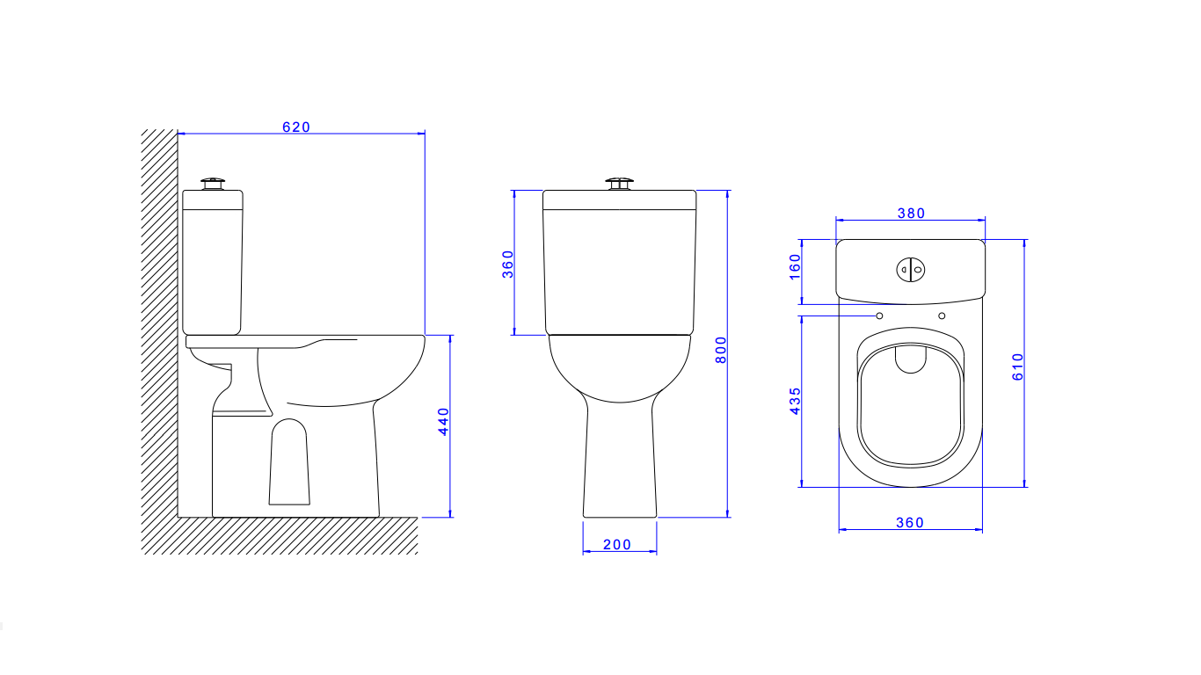

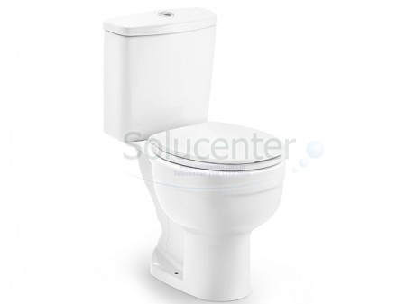

Barras de apoio

Serão em aço inoxidável AISI 304, tubo 1 ¼”, com medidas de 80cm. No Sanitário 1 será instalada uma barra de 50cm ao lado do lavatório. Serão instaladas em locais indicados no Projeto de Arquitetura.

Lavatório de louça branca

Serão instalados lavatórios de louça branca, tipo médio luxo, medindo aproximadamente 47x35cm, com sifão e válvula de metal cromado, rabicho de PVC, em locais indicados no Projeto de Arquitetura.

Torneira de mesa

Torneira clinica alavanca, acionamento por cotovelo, mecanismo cerâmico de ¼ de volta. Serão instaladas nos lavatórios dos banheiros da área reformada.

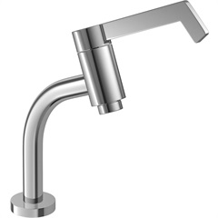

Bancada inox

Serão instaladas bancadas de aço inoxidável AISE 304, com uma cuba, pés tubulares, gradeado inferior, espelho e rodopia, inclusive válvula e sifão. Serão instaladas nas salas: Curativo, Inalação, Pediatria e Fisioterapia. Medidas conforme Projeto de Arquitetura.
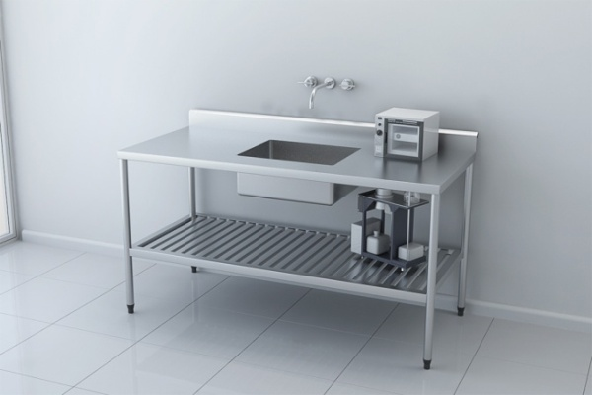

Torneira de parede

Torneira clinica com alavanca, metal cromado, acionamento por cotovelo, mecanismo cerâmico de ¼ de volta, facilidade na abertura. Serão instaladas na salas que tiverem bancadas, conforme Projeto de Arquitetura.
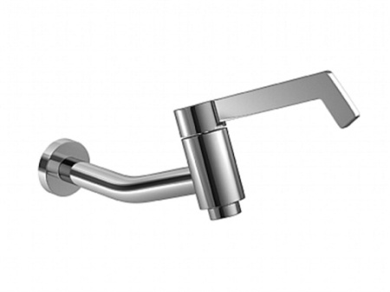

Ducha higiênica

Na sala de curativos será instalada no lava-pés, em local indicado no Projeto de Arquitetura.

Cabide

Serão instalados cabides de sobrepor em metal cromado nos Sanitário 1(uma unidade), Sanitário 2 (três unidades), Sanitário 3 (uma unidade), Sanitário 4 (duas unidades), Sanitário 5 (uma unidade).

ESQUADRIAS E FERRAGENS

Porta de alumínio

Serão instaladas em todas as salas do Pavimento Térreo dos Blocos 1, 3 e 4, conforme Projeto de Arquitetura. As portas serão em alumínio anodizado natural, com venezianas, nos modelos de abrir e de correr.
No Bloco 2 será instalada uma unidade com venezianas, embaixo da escada, no Pavimento Térreo.

Janela de vidro

Será do tipo báscula com a parte inferior fixa, vidro canelado e alumínio anodizado natural. Instaladas no Sanitário 1 e no Sanitário 3.

Arrancamento e recolocação de Janela

Será retirada e reinstalada a janela do tipo guilhotina na Sala de Zoonose.

Alambrado

Será instalado sobre o muro lateral direito, no recuo frontal. Será em tubo galvanizado, com tela de arame de malha 5x5cm.

Guarda-corpo

Será fixado em cinta de concreto armado contornando a rampa de acesso ao Bloco 3. Será em tubo galvanizado 1¹/²”, conforme Projeto de Arquitetura.

VIDROS

Serão instalados nas básculas dos Sanitários 1 e 3.

REVESTIMENTO DE PAREDES E TETOS

Regularização de superfície

Será feita a regularização nos locais de retirada de revestimento de azulejo e litofina.

Revestimento de azulejo

Serão revestidas com cerâmica as paredes dos sanitários do piso ao teto; nas paredes de fundo dos lavatórios e das bancadas até 1.50m do piso acabado; no lava-pés terá uma barra com altura de 1.50m do piso
acabado. As peças terão medidas em torno de 15x15cm, cor a definir com a fiscalização.

Cantoneira de alumínio

Serão instaladas nas arestas dos vãos que receberão revestimento cerâmico até a altura do mesmo, excluindo o rodapé. Nas portas serão instaladas na parte externa e interna dos vãos.

Revestimento de pastilha

Será feito um barrado de pastilhas medindo em torno de 10x10cm, a 1.30m do piso acabado, sobre o rodapé, nas cores a definir com a fiscalização. No Bloco 1 – na Varanda/Circulação, inclusive os bancos de alvenaria existentes e na lateral da escada até o patamar intermediário; no Bloco 3 – na Varanda/Circulação, inclusive os bancos de alvenaria existentes; no Bloco 4 – na Varanda/Circulação, inclusive os bancos de alvenaria existentes e na fachada de frente.

Assento de banco

Os bancos de alvenaria receberão assentos de placas de granito cinza, polido, com 3cm de espessura.

Forro de gesso

Será instalado nos Sanitários 2 e 4, em placas 60x60cm, presas com tirantes de arame.

Revestimento de placas de granito (lajinha)

Serão aplicadas: no Bloco 1 – fazendo um barrado na fachada; no Bloco 3 – fazendo um barrado na fachada; no Bloco 4 - fazendo um barrado na fachada lateral revestindo os bancos pela parte interna e de fundos revestindo a parte externa do abrigo do compressor e um rodapé na fachada de frente, conforme Projeto de Arquitetura.

REVESTIMENTO DE PISOS

Piso de marmorite

Será construído nas Salas e Circulação, do Pavimento Térreo, dos Blocos 1,3 e 4, camada de marmorite de 1cm de espessura, feita com grana nº 1 de mármore branco e preto nacional, com juntas plástica na cor preta formando quadros de 1x1m.

Revestimento de piso porcelanato

Serão assentados nos Banheiros e na parte interna do lava-pés. Serão do tipo acetinado, rejuntados na cor do piso, cor a definir com a fiscalização.

Passeio de concreto

Será usado para calçada da frente, com espessura de 8cm, no traço 1:3:3, sobre lona plástica preta e tela de aço soldada, nervurada malha 10x10cm. Formando quadros de aproximadamente 1.00x1.00m, com sarrafos de madeira.

Cordão de concreto simples

Será usado para emoldurar os canteiros, com seção de 10x25cm, moldados no local.

Revestimento de piso tátil alerta

No piso da calçada externa e nas rampas será aplicado revestimento de ladrilho hidráulico do tipo tátil alerta, em placas de aproximadamente 25x25cm, conforme indicado no Projeto de Arquitetura.

Revestimento de piso tátil direcional

No piso da calçada externa e nas rampas, será aplicado revestimento de ladrilho hidráulico do tipo tátil direcional, em placas de aproximadamente 25x25cm, conforme indicado no Projeto de Arquitetura.

Rampa de concreto

Serão construídas em locais indicados no Projeto de Arquitetura em concreto Fck 25MPA, preparado em betoneira, com tela de aço soldada nervurada de fio 5mm, largura 2,45m e espaçamento da malha 10x10cm.

Concreto armado

Será usado para o cintamento da rampa de acesso ao Bloco 3.

Reparo estrutural

Será usado groute (argamassa fluida de elevada resistência) com pedriscos(30% em peso) para reparar um trecho da cinta de concreto armado da varando do Bloco 3.
A superfície deve estar limpa e seca, isenta de poeira, óleo e gorduras; as formas devem ser resistentes e estanques, sem empoçamento de água. Umedecer as formas momentos antes de aplicar o GROUTE.

Terra estrumada

Será usada para o enchimento dos canteiros.

Plantio de grama

Será usada para a forração dos canteiros, conforme indicado no Projeto de Arquitetura.

RODAPÉS, SOLEIRAS E PEITORIS

Rodapé de marmorite

Os locais que receberão marmorite no piso terão os rodapés do mesmo material, com altura de 10cm. A mureta do lava-pés receberá revestimento de marmorite na face externa e terá altura de 60cm.

Soleira de marmorite

Serão instaladas nos vãos das portas onde os pisos forem de marmorite.

Soleira de granito

Será instalada no topo da mureta do lava-pés, ficando faceada com o revestimento na parte interna e com pingadeira na face externa; também serão instaladas nas portas dos sanitários, e nas bordas das varandas dos Blocos 1,3 e 4.

Peitoril com rebaixo

Será instalado na janela da Sala de Curativo, no Sanitário 1 e Sanitário 3. Terá espessura de 2cm e rebaixo na parte externa.
O peitoril da Zoonose será relocado na mesma sala.

PINTURA

Remoção de pintura

Serão removidas as pinturas das áreas que serão repintadas.

Pintura interna

Pintura com tinta acrílica acetinada, para uso hospitalar, para interior, inclusive lixamento, uma demão de selador acrílico, duas demãos de massa acrílica e duas demãos de acabamento, cor a definir com fiscalização.
Será aplicada nas paredes internas das salas de atendimento dos Blocos 1, 3 e 4.

Tetos

Será aplicada tinta látex PVA, branca para todos os tetos das salas e circulações dos Blocos 1,3 e 4, inclusive lixamento, uma demão de selador acrilico, duas demãos de massa acrílica e duas demãos de acabamento (obs.:3%-desgaste de ferramentas e epi). (cor a definir com a fiscalização).

Pintura externa

Pintura com tinta acrílica fosca, classificação premium (nbr 15079), para exterior, cor a definir com a fiscalização, inclusive lixamento, uma demão de selador acrilico, duas demãos de acabamento.
Será aplicada nas varandas, muros e fachadas dos Blocos 1, 2, 3 e 4, que estiverem voltadas para o interior do terreno.

Pintura sobre ferro

Pintura com tinta à base de resina de borracha clorada, uma demão de tinta primária da mesma linha e duas demãos de acabamento. Será aplicada sobre as esquadrias de ferro existentes e sobre as grades e portões.

CONSIDERAÇÕES FINAIS:

A obra será entregue em perfeito estado de limpeza e conservação. Deverá apresentar funcionamento perfeito em todas as suas instalações, equipamentos e aparelhos.
Todos os espaços da obra serão varridos e limpos, pois os entulhos deverão ser removidos da obra pela Contratada, bem como as sobras de materiais, e também as instalações e equipamentos utilizados na execução dos trabalhos deverão ser retirados do terreno, também pela Contratada.
O destino final para os entulhos retirados, assim como do material reaproveitável retirado da obra serão definidos pela Contratante, CTR (Centro de Tratamento de Resíduos Sólidos) para entulhos e depósito SUSESP para material reaproveitável.
O material reaproveitável retirado da obra deverá ser entregue no depósito da SUSESP, conforme item de planilha.
A obra deverá ser devidamente sinalizada e protegida.
São de responsabilidade da contratada todos os materiais, equipamentos, ferramentas e mão de obra necessários ao perfeito andamento dos serviços.
É de responsabilidade da contratada a sinalização em torno dos trechos onde estiverem sendo executados serviços, evitando que possa haver qualquer acidente.
A medição final da obra só deverá ser liberada depois de concluídas todas as ligações, acrescidas da vistoria e liberação pela FISCALIZAÇÃO.
O empreiteiro manterá, na obra, diário de obra, cujo modelo será apresentado à fiscalização antes das anotações, para aprovação ou não do mesmo. Nele, serão anotados diariamente, todos os serviços em execução, o pessoal empregado, o tempo ocorrido, o prazo contratual decorrido, as dúvidas de projeto e de condução da obra que o empreiteiro venha a ter, esclarecimentos e determinações que a fiscalização julgar necessários. As anotações diárias serão feitas em 02 (duas) vias, com preenchimento completo dos dados da obra e serão finalizadas pelas assinaturas do engenheiro/arquiteto residente e fiscalização.
Deverá ser mantido na obra, além do Diário, todos os Projetos e este Memorial Descritivo.
Serão de uso obrigatório, os equipamentos de proteção individual como: capacetes, protetores faciais, óculos de segurança, equipamentos para proteção dos pés, pernas, mãos e braços, cintos de segurança, equipamentos de proteção auditiva, etc., conforme o caso.

NENHUMA MODIFICAÇÃO NA EXECUÇÃO DO PROJETO SERÁ FEITA PELA CONTRATADA SEM PRÉVIA APROVAÇÃO, EM DIÁRIO DE OBRAS, PELA FISCALIZAÇÃO.

Barra Mansa, 02 de novembro de 2018

VALERIA V M DE CAMARGO
ARQUITETA- MAT. 30064

